 



*Prilog 1: Definiranje opisa radnog mjesta*



**Profil radnog mjesta**

|  |  |
| --- | --- |
|  |  |
|  |  |
|  |  |
|  |  |
|  |  |
|  |  |
|  |  |
|  |  |
|  |  |
|  |  |
|  | |
| ✔  ✔  ✔  ✔  ✔  ✔    ✔  ✔    ✔    ✔    ✔ | |

|  |
| --- |
|  |
|  |
| ✔    ✔  ✔  ✔ |
|  |
| ✔  ✔  ✔ |
|  |
| ✔  ✔  ✔ |
|  |
|  |



**Profil zahtjeva**

|  |  |
| --- | --- |
|  |  |
|  |  |
|  |  |
| ✔    ✔  ✔ | ✔    ✔  ✔  ✔  ✔  ✔ |

|  |  |
| --- | --- |
|  | ✔  ✔ |
|  |  |
|  | ✔ |
|  | |
| ✔  ✔  ✔  ✔  ✔  ✔  ✔  ✔  ✔ | |
|  | |
|  |  |
|  |  |







**Nadležna osoba:**

**Informiranost**

**Konzultiranje**

**Odgovornost**

**Nadležnost**

Zaposlenik je raspoređen za rad na zadatku.

**Odgovorna osoba:**

Zaposlenik ima ovlasti

odlučivanja o zadatku.

**Konzultirana osoba:**

Zaposlenik je uključen u odlučivanje ili ovlasti za savjetovanje.

**Informirana osoba:**

Zaposlenik se mora informirati o napretku.



**Br.**

**Zadaci zaposlenika**

**Postotak radnog vremena**

Obrazac opisa radnog mjesta

|  |  |
| --- | --- |
| **Organizacija:** |  |
| **Odjel:** |  |
| **Naziv radnog mjesta:** |  |
| **Prezime** i **ime:** |  |

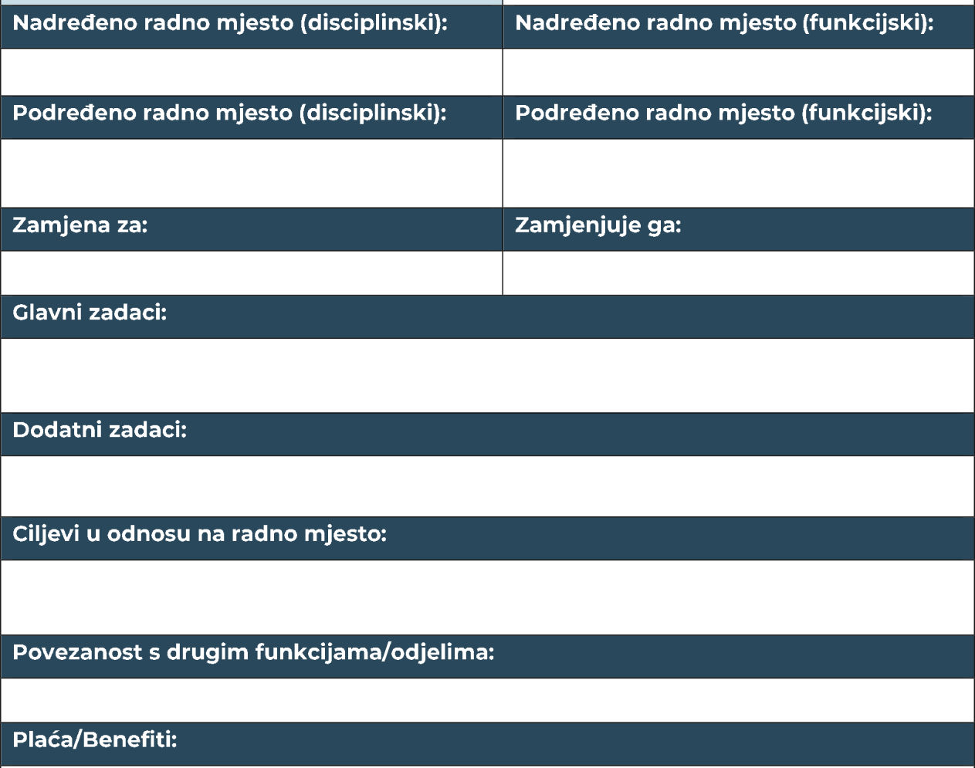

Profil zahtjeva



    
    
    
    
   
   
   
    